Priprema - JWD 26/27

Korišćenjem radnih okvira Spring Boot, AngularJS i Bootstrap razviti Web aplikaciju za vođenje evidencije o knjigama u knjižari.

1.1 Aplikacija treba da obezbedi rad sa sledećim entitetima, uz čije atribute je data i validacija na nivou baze podataka:

Izdavač:
- Id - identifikator
- Naziv - tekstualna vrednost
- Adresa – tekstualna vrednost
- Telefon – tekstualna vrednost

Knjiga:
- Id - identifikator
- Naziv – tekstualna obavezna vrednost
- Izdanje – celobrojna obavezna vrednost
- Pisac– tekstualna obavezna vrednost
- ISBN – tekstualna, obavezna i jedinstvena vrednost
- Broj glasova – celobrojna vrednost
- Izdavač - veza sa instancom klase Izdavač (jedna knjiga može pripadati samo
jednom izdavaču, a jedan izdavač može imati više knjiga). Suprotan deo veze kreirati
kod izdavača.

1.2 Pomoću radnog okvira Spring Boot implementirati sledeći REST API:
- GET /api/izdavaci - preuzimanje svih izdavača
- GET /api/izdavaci/{id} - preuzimanje izdavača po zadatom id-u
- GET /api/knjige - preuzimanje svih knjiga
- GET /api/knjige/{id} - preuzimanje knjiga po zadatom id-u
- POST /api/knjige - dodavanje nove knjige
- PUT /api/knjige/{id} - izmena postojeće knjige
- DELETE /api/knjige/{id} - brisanje postojeće knjige
- GET /api/izdavaci/{id_izdavaca}/knjige - preuzimanje svih knjiga za zadatog izdavača

1.3 Na nivou API-ja validirati sledeće sledeće stavke:
- Da naziv knjige nije prazan string ili null vrednost
- Da je dužina ISBN-a maksimalno 16 karaktera
- Da je izdanje maksimalno četvocifreni broj.

2.1) Obezbediti unos nove knjige. Nakon unosa vrednosti u polja prikazana na slici 1. i klika na dugme dodaj, knjiga se preko API-ja dodaje u aplikaciju i izmena se prikazuje u tabeli na slici 2. Podaci o novododatoj knjizi se brišu iz forme. Broj glasova se ne unosi prilikom kreiranja knjige, a inicijalna vrednost mu je 0.

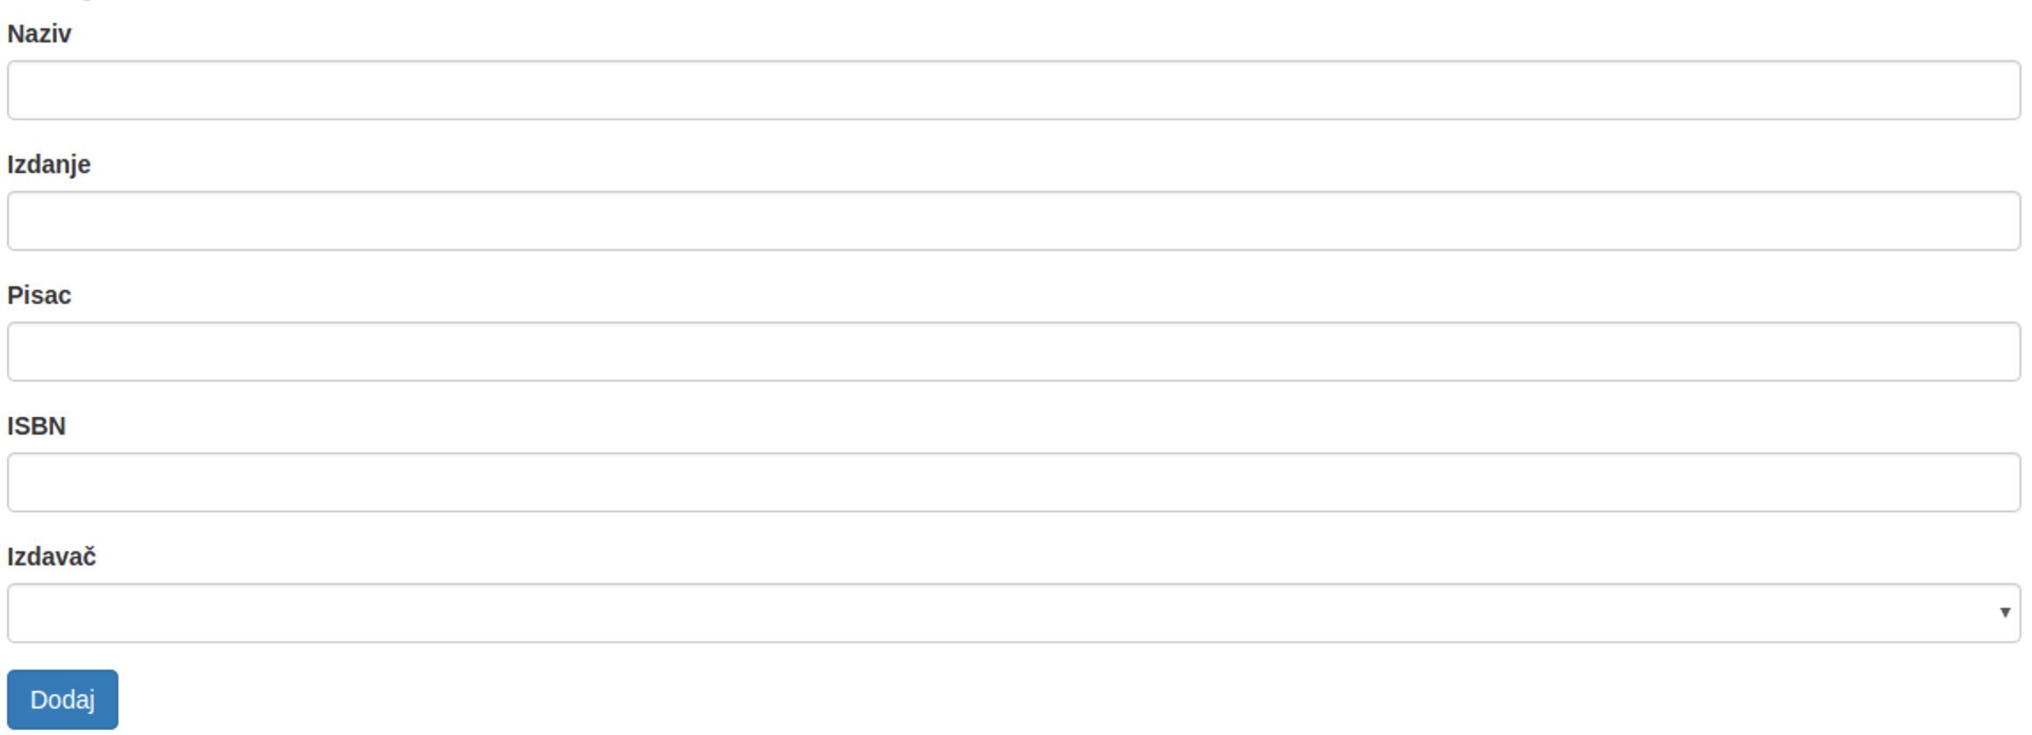
Slika 1
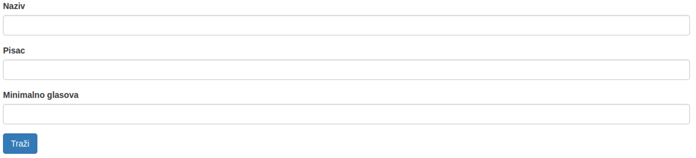
Slika 2

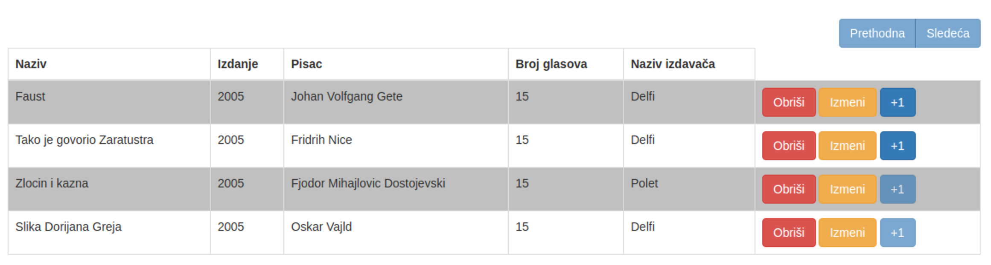
Slika 3

2.2) Obezbediti brisanje knjige. Nakon klika na dugme obriši u tabeli za prikaz knjiga (slika 3.), knjiga se briše iz aplikacije i uklanja iz tabele.

2.3) Obezbediti izmenu knjige u zasebnoj stranici. Nakon klika na dugme izmeni, podaci o knjizi se prikazuju u zasebnoj stranici koja omogućava čuvanje izmena. Ukoliko korisnik odabere da sačuva podatke, izmenjeni podaci se čuvaju u aplikaciji i prelazi se na stranicu za unos i prikaz knjiga. Dizajn zasebne stranice za izmenu knjige prepušten je polazniku kursa. Broj glasova se ne može izmeniti prilikom izmene knjige.

2.4) Obezbediti pretragu knjiga, preko forme (slika 2). Prilikom pretrage korisnik može da unese naziv, ime pisca, i donju granicu btoja glasova. Pronalaze se i prikazuju knige koje zadovoljavaju sve kriterijume. Ukoliko korisnik neko polje ne unese, vrednost tog polja se ignoriše u pretrazi. Filtriranje se vrši na back-end delu aplikacije.

2.5) Obezbediti paginirani prikaz podataka. Dugme prethodho i dugme sledece iznad tabele za prikaz knjiga (slika 3) omogućuju promenu stranice. Ukoliko se korisnik nalazi na prvoj stranici onemogućiti dugme prethodno, a, ukoliko se nalazi na poslednjoj onemogućiti dugme sledeće. Paginacija se vrši na na back-end delu aplikacije.

3. Implementirati glasanje za popularnost knjige, klikom na dugme “+1”, prikazano na slici 3. To podrazumeva da se u bazi broj glasova za datu knjigu poveća za jedan. Pored toga je u okviru procesa glasanja potrebno kreirati zaseban entitet Glas, koji sadrži samo vezu ka entitetu knjige za koju je glasano. Implementacija glasanja bi trebalo da bude na nivou servisa na bekendu.

Dodatno:
4. Obezbediti da se iznad tabele sa knjigama prikažu detalji o knjizi što trenutno ima najveći broj glasova. Ako više knjiga ima isti broj glasova, odabrati samo jednu. Trebalo bi da front-end informaciju o knjizi sa najvećim brojem glasova dobavi sa back-enda.

